**Республиканский культурно-просветительский проект**

**«Белорусское народное творчество и дети»**

**Межрегиональные открытые мастер-классы педагогов дополнительного образования**

**«Художественная реконструкция и обновление элементов этнокультуры в деятельности объединении по интересам декоративно-прикладного направления: опыт и итоги»**

Реализация проекта направлена ​​на формирование этнокультурного пространства в учреждениях дополнительного образования детей и молодежи, повышение профессиональных этнокультурных компетенций педагогических кадров, поддержку и развитие деятельности творческих объединений в сфере сохранения и трансляции белорусского национального наследия.

Они объединили в единое педагогическое сообщество в системе дополнительного образования республиканские и областные методические объединения педагогических работников изобразительного и декоративно-прикладного искусства, важным направлением которых является организация, ознакомление, обобщение и распространение передовых педагогических практик, эффективных методов и технологий этнокультуры, народного образования в образовательном пространстве республики и регионов.

Республиканский культурно-образовательный проект «Белорусское народное творчество и дети» объединяет множество форм и практик по изучению, сохранению и налаживанию переменности в области белорусской народной культуры.

Так, в рамках работы проекта состоялось проведение педагогами учреждения образования «Национальный центр художественного творчества детей и молодежи» межрегиональных открытых мастер-классов педагогов дополнительного образования «Художественная реконструкция и обновление элементов этнокультуры в деятельности объединении по интересам декоративно-прикладного направления: опыт и итоги»

1 мастер-класс

«Художественная реставрация традиционных изображений глиняных игрушек-свистульек Могилевского Поднепровья. «Утка-конь» («Качка-конь» - бел.)».

Проводила педагог - Романюк Ольга Владимировна, талантливый керамист, опытный педагог дополнительного образования, руководитель объединения по интересам «Керамика» народной студии декоративно-прикладного творчества «Крыничка» Национального центра художественного творчества детей и молодежи.

Объединение по интересам «Керамика» - уникальный и самобытный детский коллектив. Одной из основных ее задач является сохранение и расширение традиций народной и художественной керамики в просветительской деятельности, воспитание у учащихся уважения к народному творчеству, обучение созданию собственных оригинальных произведений.

2 мастер-класс

«Художественная реставрация Любанской региональной вытинанки (Минской области)».

Проводила педагог-мастер - Хачкова Ольга Борисавна, народный мастер Беларуси, член Белорусского союза мастеров народного творчества, руководитель секции вытинанки Белорусского союза мастеров народного творчества, заведующая отделением изобразительного и декоративно-прикладного искусства, руководитель народной студии декоративно-прикладного искусства «Бусляня» Национального центра художественного творчества детей и молодежи.

Основой деятельности народной студии декоративно-прикладного искусства «Бусляня» является сохранение традиционного творчества через изучение различных техник и методов народного, декоративно-прикладного творчества, развитие проектно-исследовательской деятельности, разработка и организация интерактивных учебно-творческих занятий со студентами, мастер-классов для педагогов дополнительного образования.

В мастер-классах приняли участие 43 педагога из 35 учреждений дополнительного образования детей и молодежи Республики Беларусь.

Во время мастер-классов педагоги ознакомились с историей и особенностями развития глиняных игрушек-свистульек Могилевской области и цветовыми решениями, композиционными схемами, стилизацией на основе традиций вытинанки из Минской области.

Особую заинтересованность и активность педагоги проявляли в практической работе по созданию собственных произведений на основе творческого использования образцов традиционных обрацов.

В ходе творческой встречи происходило общение мастеров-педагогов и коллег, которые делились опытом работы в своих коллективах: участники обменивались творческими находками и новыми творческими идеями, обсуждали предложения по решению актуальных педагогических задач, договаривались об общих профессиональных делах и будущем сотрудничестве.

Рефлексия результатов мастер-классов.

Все участники отметили свой позитивный настрой, эмоции, которые сопровождали их на протяжении всего мероприятия; а также актуальность темы «Художественная реставрация и обновление традиционных образов культурного наследия в народном декоративно-прикладном искусстве» для педагогической деятельности.

Особенно интересными и полезными были исторические сведения о развитии региональных традиционных ремесел (керамика и вытинанка), методические подходы и практика их изучения в образовательном процессе объединений, совместной творческой работе.

Каждый создал свой оригинальный продукт.

Приложение 1

**Технологическая карта**

**выполнения Любанской региональной вытинанки (Минская область)**

Задачи мастер-класса:

* знакомство с особенностями региональной Любанской вытинанки Минской области (колорит, композиционные схемы, стилизация);
* ознакомление с технологиями изготовления вытинанки на основе традиций региональной Любанской вытинанки;
* творческое использование образцов региональной любанской вытинанки для создания собственных произведений.

Материалы и инструменты: ткань размером 30 х 40 см или бумага формата А3, ножницы, художественный акрил, кисточки, вода.

**Ход работы**

1. Бумагу или ткань нужно сложить пополам по длинной стороне, а затем еще раз (при необходимости можно сделать это и в третий раз). Получится прямоугольная заготовка. Сначала нужно вырезать низ заготовки (региональное название элемента “голова”), в центре вырезанного элемента по линии сгиба прорезать плавную линию - это будут "листочки".
2. Не разворачивая заготовку, приступаем к вырезанию небольших прямоугольников (региональное название «дорожки»). Здесь можно повернуть заготовку.
3. Перейдем к вырезанию цветов. Нужно согнуть заготовку по центру, а затем пополам. Прорезаем плавные линии по линии сгиба. Далее переворачиваем и находим в полусложенном листе центр, начиная с уже вырезанного по центру элемента. Боковые цветы вырезаются так же, как и центральный элемент.
4. Завершающее действие – зарисовка окантовки вырезанных элементов цветными красками.

**Рефлексия**

Первый этап. Озвучивание результатов мастер-класса педагогами.

Второй этап. Настройка обратной связи по результатам работы педагогов в своих учебных заведениях по теме мастер-класса.

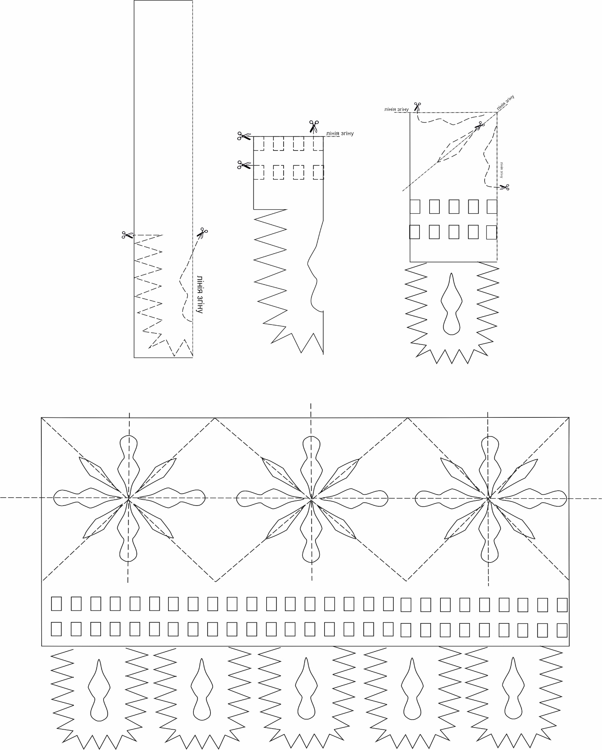

1

2

3

4

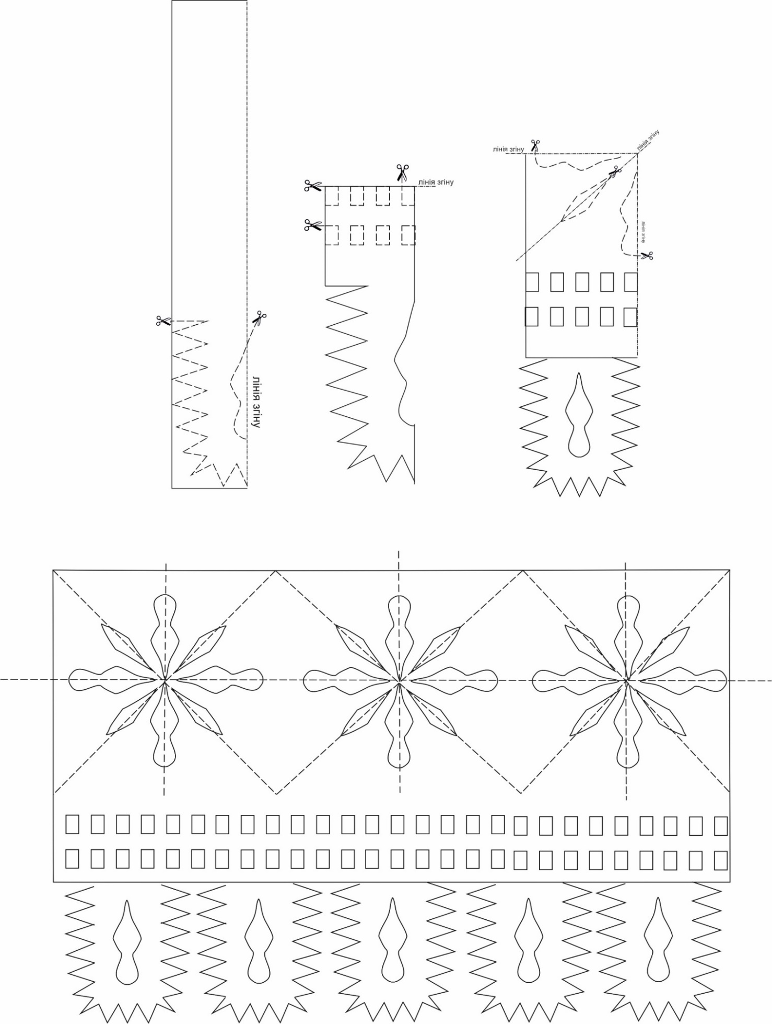

Приложение 2

**Технологическая карта**

**исполнение игрушки-свистульки «Утка-конь» («Качка-конь» - бел.)**

**Могилевское Поднепровье**

**Задачи мастер-класса:**

* знакомство с особенностями глиняных игрушек-свистульек Могилевского Поднепровья (цвет, композиционные схемы, стилизация);
* знакомство с технологиями изготовления керамических изделий на основе традиционной керамики Могилевского Поднепровья;
* творческое использование образцов керамики Могилевского Поднепровья для создания собственных произведений.

**Материалы и оборудование:** пластилин, стеки, доска для лепки, вода.

**Ход работы**

|  |  |  |
| --- | --- | --- |
| 1. | Готовим все необходимое | IMG_20230507_125458 (1) |
| 2. | С глины катаем цилиндрическую форму размером с маленькое яйцо | IMG_20230507_125739 (1) |
| 3. | С одной стороны формируем “шею” с другой – “хвостик” | IMG_20230507_130208 |
| 4. | Заготовку переворачиваем и нажимаем пальцем на “живот”, формируючи как бы “срощенные ножки” | IMG_20230507_130514 |
| 5. | Разрезаем “срощенные ножки” пополам | IMG_20230507_130626 |
| 6. | Формируем “ножки” и вытягиваем маленькую “дюбку” | IMG_20230507_130805 |
| 7. | Круглым стэком делаем прокол  “под хвостом” | IMG_20230507_130838 |
| 8. | Пальцами закрываем отверстие под “хвостом”, оставляючи не большой квадратик | IMG_20230507_131907 |
| 9. | При помощи стэка-проколки формируем ветрорассекатель | IMG_20230507_131950 (1) |
| 10. | Стэком-проколкой (лопаткой) делаем прокол  в “хвостике” таким образом, что бы стэк-проколка (лопатка) прошла и попала в рассекатель ветра | IMG_20230507_132046 (1) |
| 11. | Дуем в дырочку. Если свиста нет, поправляем рассекатель ветра или дырочку. | IMG_20230507_134240 |

**Рефлексия**

Первый этап. Озвучивание результатов мастер-класса педагогами.

Второй этап. Настройка обратной связи по результатам работы педагогов в своих учебных заведениях по теме мастер-класса.

